5주차 결과보고서

전공: 컴퓨터공학과 학년: 4학년 학번: 20191612 이름: 윤기웅

**1.**

.................

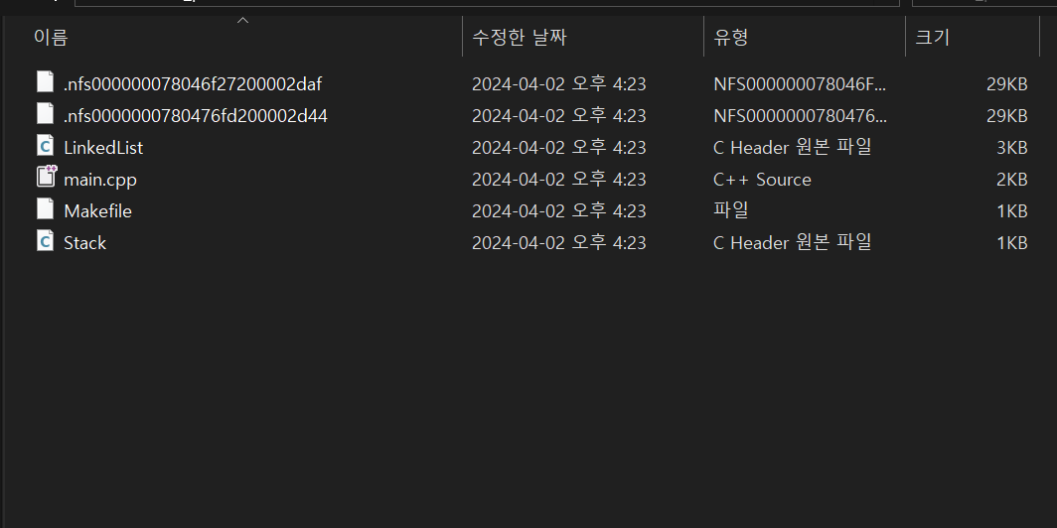

지난 과제의 파일들을 새로운 폴더에 넣어서 깃헙에 올린다.

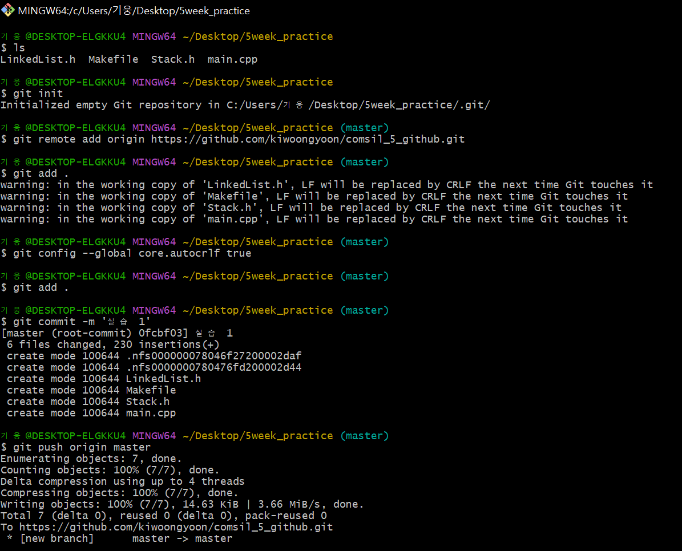

해당 폴더에 git init으로 저장소의 git 폴더를 생성하고 git 초기화 설정을 진행한다. 이후

파일 수정 삭제 그리고 커밋 등 깃허브 관련 기능을 수행한다. Git add .로 폴더 내의 상태를 등록 한 다음 원하는 메시지로 커밋을 만든다. 이후에 깃허브 사이트에 미리 등록된 레포지토리로 push명령어 수행한다. 지금의 경우 master 브랜치로 push하는 경우이고 만약 다른 브랜치로 올리려면 해당 브랜치를 써넣는다.

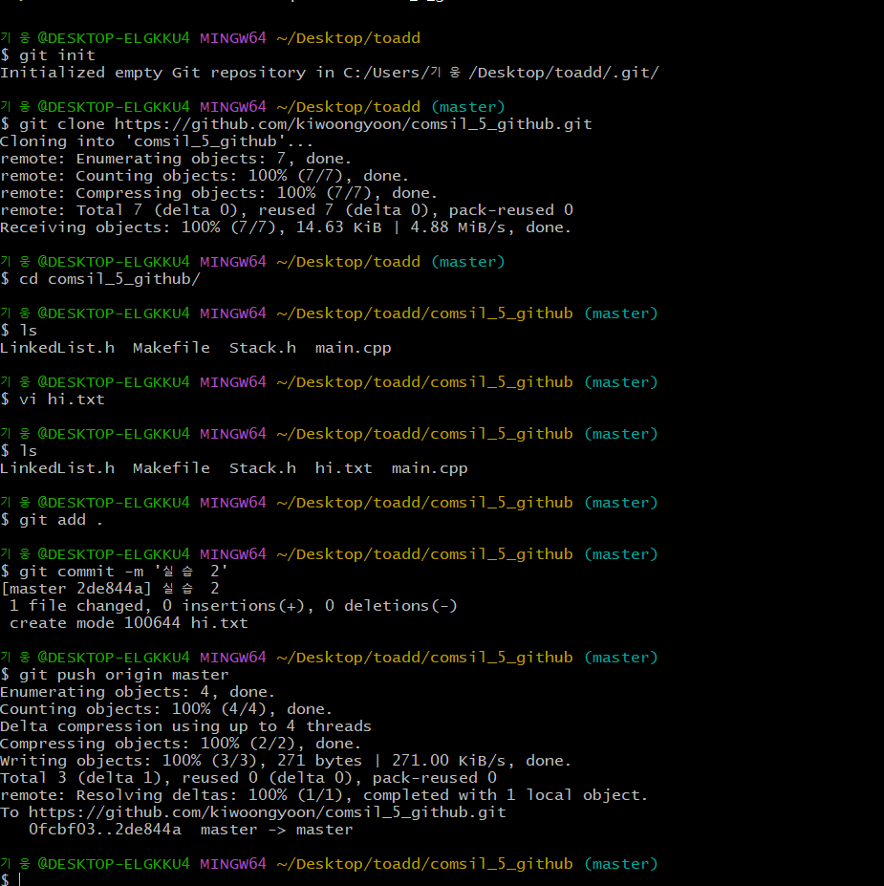

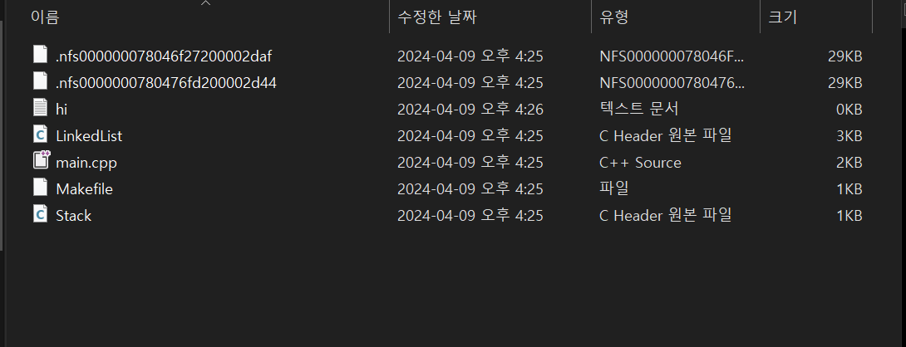

새로운 폴더 하나 만들고 여기에 clone을 이용해 5주차 레포지토리를 복사해왔다. 그 다음 hi라는 텍스트 파일을 하나 만들고 다시 add .를 이용해서 새로 생성된 파일까지 올릴 준비를 한다. 그리고 두 번째 커밋을 작성하고 push하면 된다. 그리고 이전과 같은 브랜치인 master에 등록한다.

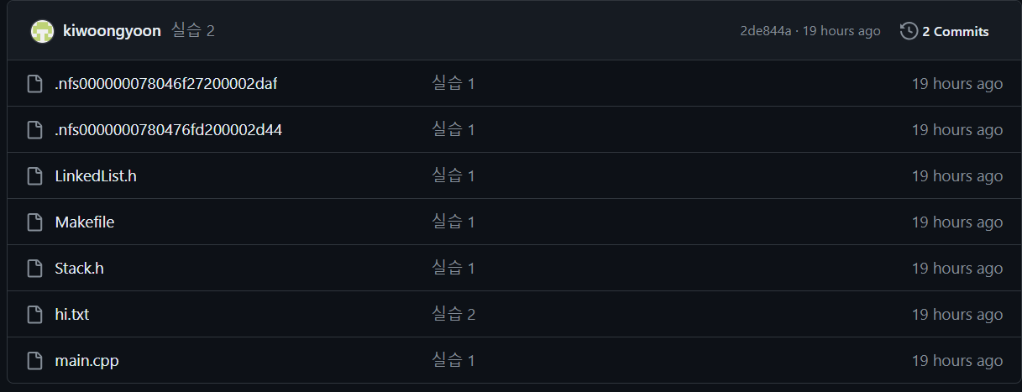

................

**2.**

깃헙을 사용하면 여러 장점들이 있다. 비전 관리와 코드 공유에 용이하다. 그리고 다른 팀원들도 다른 이들의 코드를 쉽게 볼 수 있고 이전의 버전도 쉽게 확인 및 변경 가능하다. 풀 리퀘스트를 통해 코드의 변경사항을 검토 혹은 논의가 가능하고 프로젝트 보드로 작업의 흐름을 시각화 가능하다. 또한, vscode 등 확장 프로그램을 통해, gui를 통해서 명령어를 몰라도 사용이 가능하다.

.......................

3. 출처

5주차_Github_강의자료.pdf

.........................